SERIE N°5 (1S)  TP N°1 | 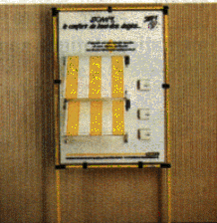

PRESENTATION GENERALE
Partie abordée ou système support: |  |  | Axe(s) mis en œuvre par le TP :
STORE SOMFY ou SIMU

Intitulé du TP

ETUDE DE LA COMMANDE DU STORE
Durée du TP | 2 H

DONNEES PEDAGOGIQUES
Centre d’intérêt : |  | CI.11 : SYSTEMES LOGIQUES ET NUMERIQUES (thème I6)
Compétences attendues : |  | Lister et caractériser les entrées et les sorties;  Etablir, pour un système combinatoire, l'expression d'une fonction logique, la représenter sous forme tabulées, d'équations ou graphique;  Elaborer tout ou partie du modèle comportemental;  Représenter tout ou partie du produit sous forme schématique;  Tester et valider le fonctionnement.
Savoirs et Savoir-faire associés : |  | C21, C22 - L'information, comportement des systèmes logiques combinatoires;  B42 - Les systèmes programmables;  D1 - Schématisation.
Pré-requis : |  | Cours sur la logique (algèbre de Boole, tableau de Karnaugh, portes logiques).  Initiation au logiciel de simulation.

DONNEES TECHNIQUES
Environnement matériel et logiciel nécessaire : |  | Un ordinateur équipé du logiciel Orcad.  Une imprimante.  Le système Simu en fonctionnement.
Documents à utiliser : |  | Dossier technique du store.  Documentation d’aide à l’utilisation du logiciel Orcad.

TRAVAIL DEMANDE

Le traitement des informations issues des capteurs est assuré dans le store automatique SIMU par une carte spécifique construite autour d’un composant à très grande intégration, le micro-contrôleur. Pour comprendre la logique de fonctionnement du store on se propose de remplacer ce composant par des structures faisant appel à la logique combinatoire (on négligera en conséquence toutes les fonctions de temporisation que réalise la carte réelle).

1- Etude du mode manuel

- A partir du système et de la documentation technique, lister les éléments (capteurs, boutons, actionneurs) nécessaires au fonctionnement du store en mode manuel.

- Pour établir le fonctionnement dans ce mode, compléter la table de vérité du document réponse n°1.

- Déterminer et simplifier au maximum les équations logiques de la montée (MONT) puis de la descente (DESC) du store (appeler le professeur pour valider).
- Etablir le logigramme correspondant en utilisant les portes logiques suivantes :
- Saisir sous orcad ce logigramme (appeler le professeur).
- Définir les stimuli des signaux d'entrées suivants :

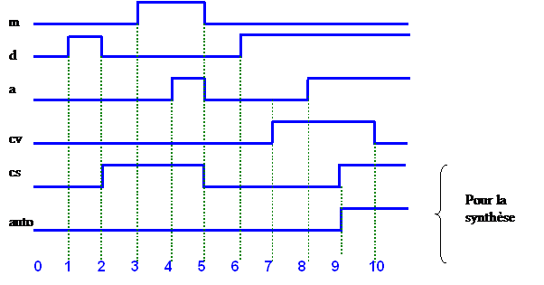

- Effectuer une simulation d'une durée correcte.
- Visualiser les signaux d'entrées et ceux des sorties (MONT et DESC).
- Vérifier la conformité des courbes obtenus avec la table de vérité précédemment établie.

2- Etude du mode automatique

- A partir du système et de la documentation technique, lister les éléments (capteurs, boutons, actionneurs) nécessaires au fonctionnement du store en mode manuel.
- Pour établir le fonctionnement dans ce mode, compléter la table de vérité du document réponse n°1.

3- Synthèse

On désire simuler l'ensemble du fonctionnement (en mode automatique ou manuel), les équations logiques de M et D deviennent donc :
$$M=\overline{\text{auto}}\text{.}\text{Mmanuel}+\text{auto}\text{.}\text{Mauto}$$
$D=\overline{\text{auto}}\text{.}\text{Dmanuel}+\text{auto}\text{.}\text{Dauto}$

- Rajouter sur le schéma structurel tous les éléments permettant d'avoir la structure complète (mode automatique et mode manuel).
- Définir les stimuli de auto et cs (voir ci-dessus).
- Effectuer la simulation, visualiser les signaux adéquats puis appeler le professeur pour valider.
DOCUMENT REPONSE N°1

Table de vérité en mode manuel :
avec cv = capteur vent, a = bouton arrêt, d = bouton descente, m = bouton marche et
DESC= descendre le store et MONT = monter le store

 |  | cv | a | d | m |  | DESC | MONT
 |  | 0 | 0 | 0 | 0
 |  | 0 | 0 | 0 | 1
 |  | 0 | 0 | 1 | 0
 |  | 0 | 0 | 1 | 1
 |  | 0 | 1 | 0 | 0
 |  | 0 | 1 | 0 | 1
 |  | 0 | 1 | 1 | 0
 |  | 0 | 1 | 1 | 1
 |  | 1 | 0 | 0 | 0
 |  | 1 | 0 | 0 | 1
 |  | 1 | 0 | 1 | 0
 |  | 1 | 0 | 1 | 1
 |  | 1 | 1 | 0 | 0
 |  | 1 | 1 | 0 | 1
 |  | 1 | 1 | 1 | 0
 |  | 1 | 1 | 1 | 1

DESC =

MONT =

Table de vérité en mode automatique :

 |  |  | cv | cs |  | DESC | MONT
 |  |  | 0 | 0
 |  |  | 0 | 1
 |  |  | 1 | 0
 |  |  | 1 | 1

MONT =

DESC =

